Занятие по рисованию в подготовительной группе на тему «Космос»

Занятие по рисованию в подготовительной группе «Космос» детский рисунок (образец)
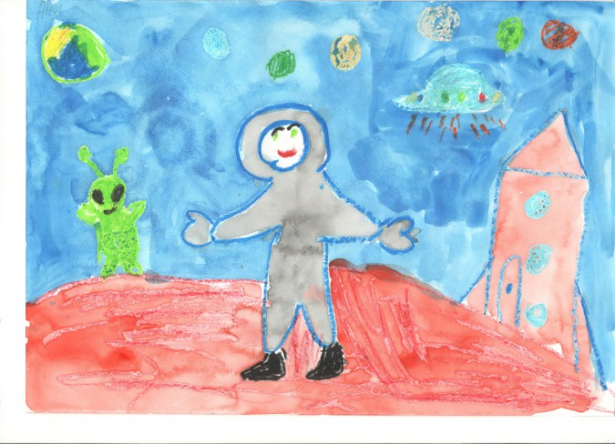

Цель.
Развивать умение отражать в рисунке свои представления о космосе.

Задачи.
1. Развивать воображение у ребенка.
2. Развивать умение создавать композицию используя всю плоскость листа.
3. Учить сочетать разные художественные материалы (восковую или масляную пастель и акварель).
4. Закреплять усвоенные ранее приемы рисования и закрашивания изображений.
5. Закреплять умение рисовать фигуру человека (космонавта).
6. Стимулировать уверенность в рисовании.
7. Развивать эмоциональное восприятие при рассматривании готовых рисунков на космическую тему.
8. Формировать умение доводить свой замысел до завершения.
9. Воспитывать самостоятельность, творчество.

Материалы.
Альбомный лист, восковые мелки или масляная пастель, акварель, кисть, палитра.
Предложить ребенку представить космическое путешествие.

Вопросы к ребенку.
• Что можно встретить в космосе? (планеты, кометы, звезды, инопланетян)
• Как называется одежда космонавта? (скафандр)
Предложить ребенку нарисовать свое космическое путешествие, продумать куда можно полететь на корабле или ракете – на луну, на марс, или совсем далекую планету.

Два способа создания композиции:
1) корабль или ракета приземлились на планете;
2) корабль или ракета находятся в полете, а космонавт вышел в открытый космос.
Обратить внимание на изображение космонавта в скафандре.
Напомнить порядок создания изображения:
1. Космической корабль или ракета и космонавт (космонавты).
2. Планеты, звезды и др.
Предложить самостоятельно подумать, что еще можно нарисовать в
небе, чтобы на рисунке получился настоящий космос. Пожелать удачной работы.
По ходу выполнения рисунка можно дополнить композицию.
Предложить ребенку закрасить рисунки акварельными красками.

Напомнить порядок закрашивания изображения:
3. Космическое пространство, аккуратно обводя кистью изображения ракет, космонавтов, и др.
4. Космонавты, ракеты, планеты, звезды и др.
Пожелать ребенку удачного завершения рисунков.
По ходу выполнения рисунка, по необходимости, напоминать, что нужно хорошо промывать кисть, не рисовать сухой кистью, не класть руку на изображение, чтобы не смазать краски.
В процессе рисования поощрять самостоятельные уверенные действия ребенка.
Поздравить ребенка с успешным завершением работы.

Детский рисунок (образец)
